柴鸡饲料怎么配，柴鸡饲料配方比例
柴鸡又叫笨鸡，具有耐粗饲、就巢性强和抗病力强等特性，同时，具有一定的营养价值功效，在喂养管理中，我们要特别重视，配制柴鸡饲料科学又健康，产蛋率高，降低养殖成本，为大家简单介绍养殖柴鸡饲料自配料的方法：
柴鸡饲料自配料
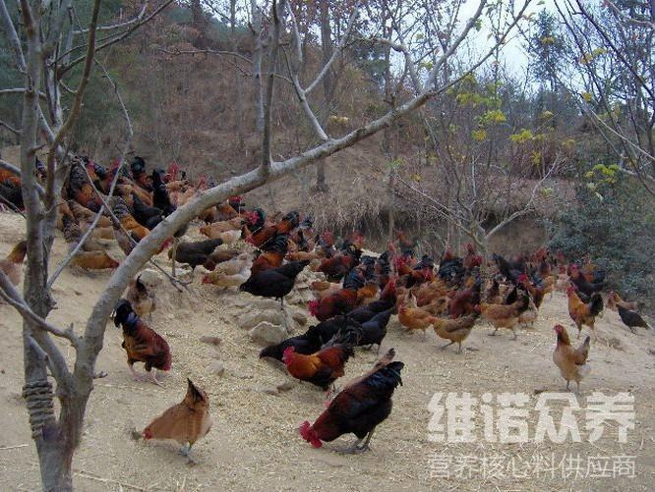
一、柴鸡饲料自配料：
1、玉米67.7%，豆粕30%，油脂2%，维诺鸡用多维0.1%，维诺霉清多矿0.1%，维诺复合益生菌0.1%。
2、玉米64%，豆粕28.7%，石粉7%，维诺鸡用多维0.1%，维诺霉清多矿0.1%，维诺复合益生菌0.1%。
3、甜玉米粉50.3%、花生仁饼粉8%、豆粕粉10%、青鱼粉10%、麸皮粉10%、细米糠粉9.7%、食盐0.2% 、植物油0.5%、骨粉1%、维诺鸡用多维0.1%，维诺霉清多矿0.1%，维诺复合益生菌0.1%。
柴鸡饲料不仅营养好，产蛋率高，还能够满足柴鸡各种营养需求，提高饲料转化率，复合益生菌抑制有害菌的繁殖生长，提高肠道消化吸收率，增强免疫力，降低死亡率，增加养殖效益。

